Участие МБДОУ №9 « Звёздочка» областной профилактической акции
« Внимание дети ! »
и проведение
«Недели безопасности дорожного движения»
С 22 по 28 мая 2023 года

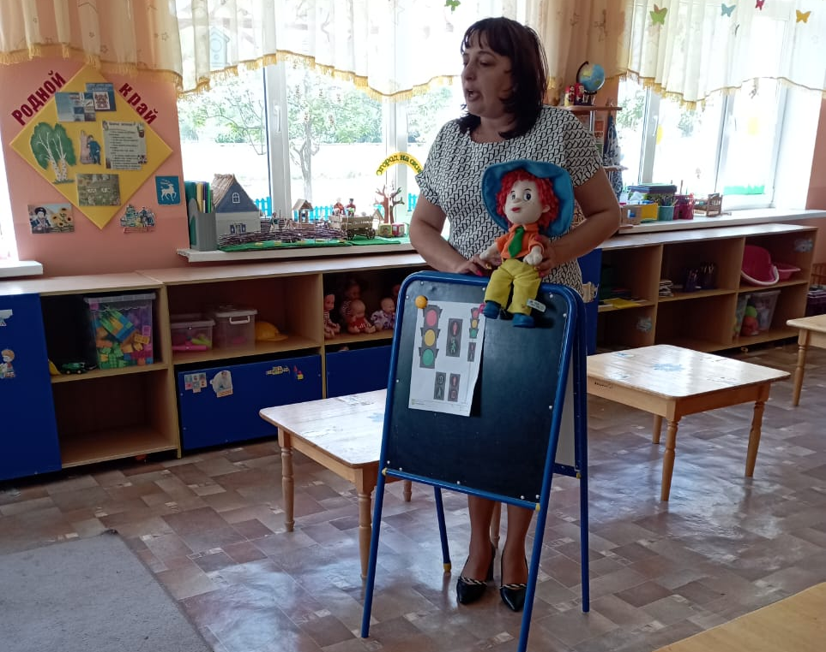
Беседа "Наш друг светофор"

Дид. игра "Зажги правильно огни"

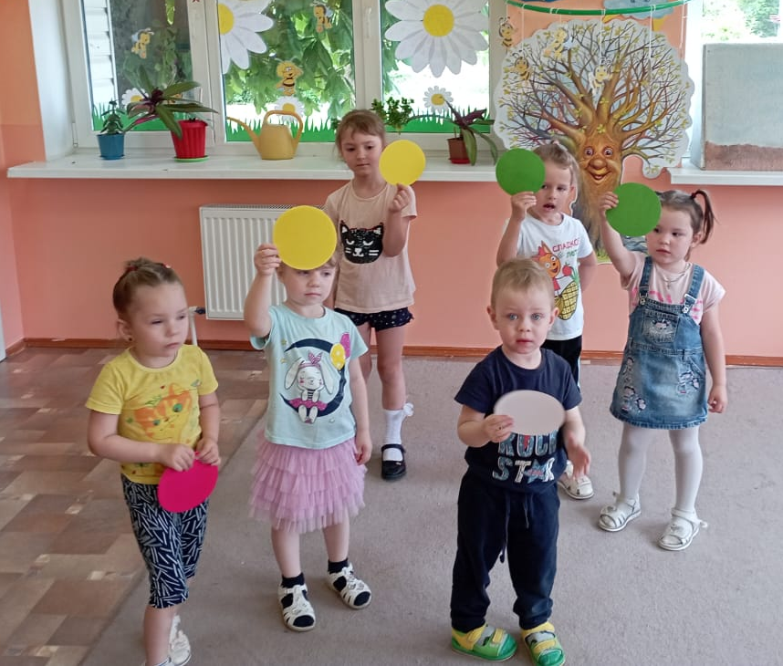
Соревнование "Поломался светофор"

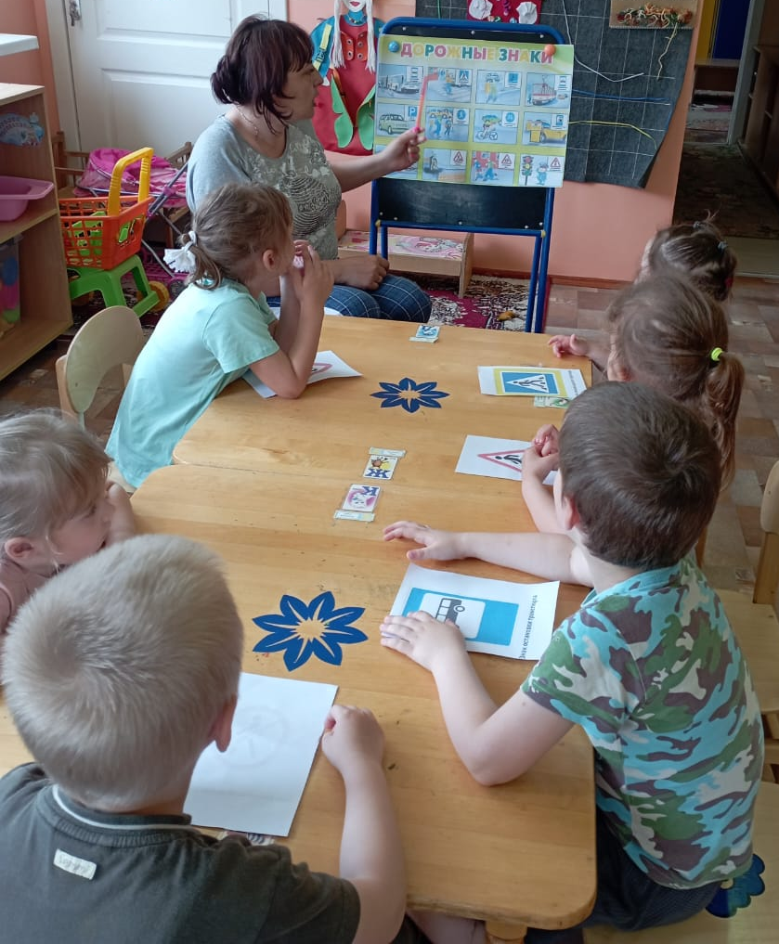

Путешествие в страну дорожных знаков
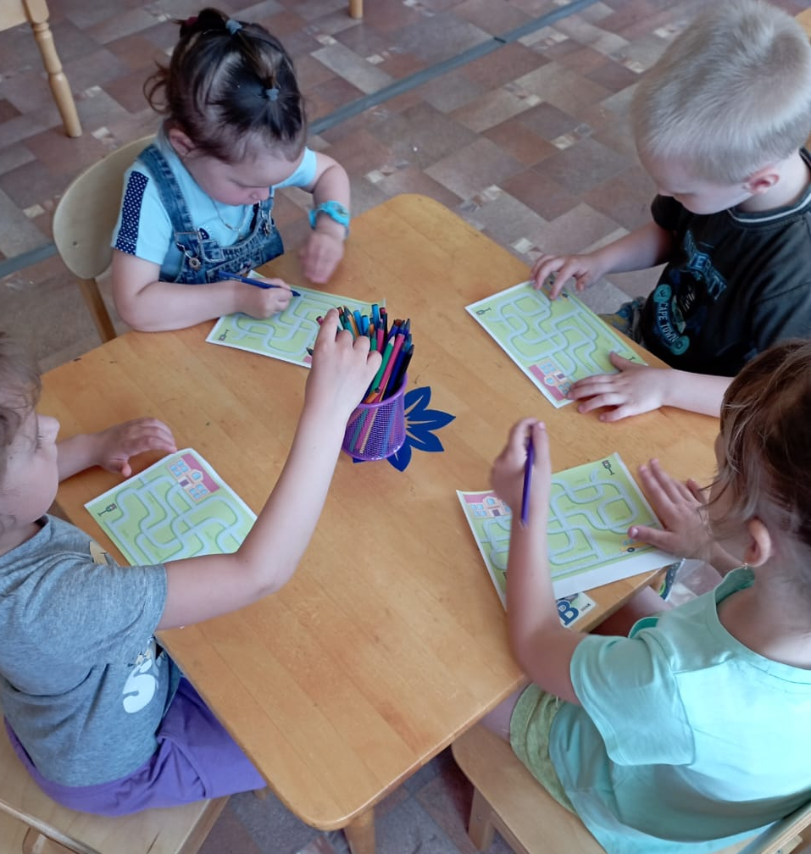
Лабиринт" Мы по городу гуляли, путь к детскому саду потеряли"
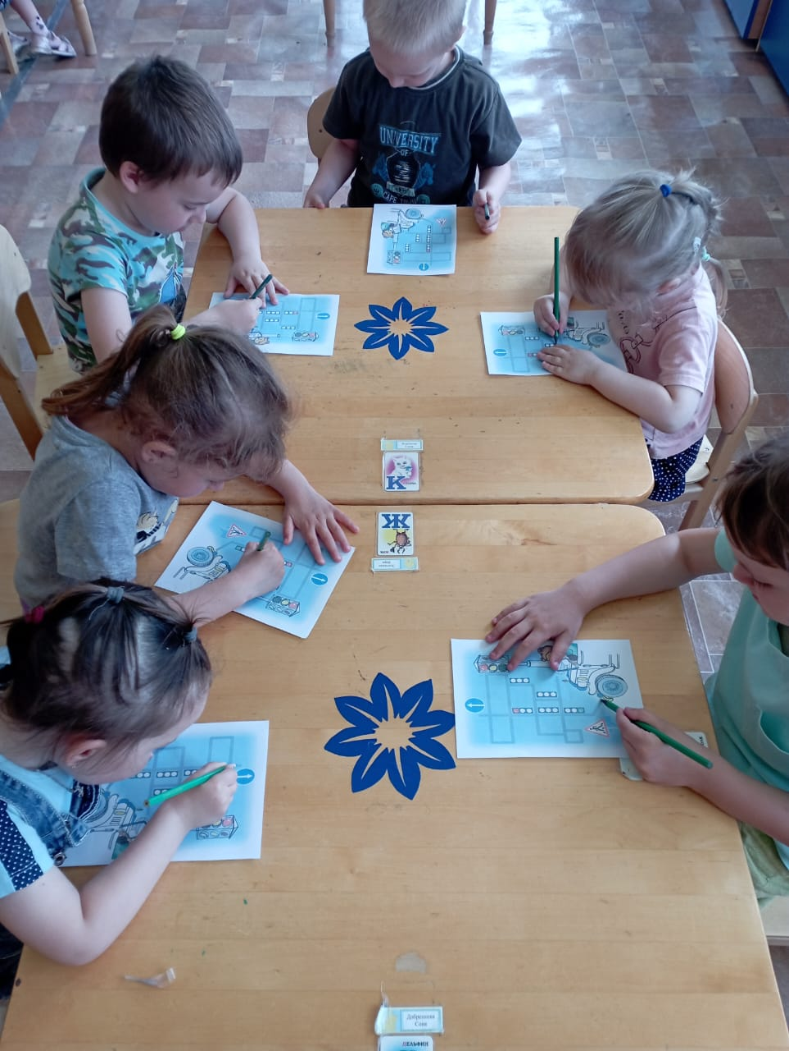
Лабиринт "Зажги правильно огни"

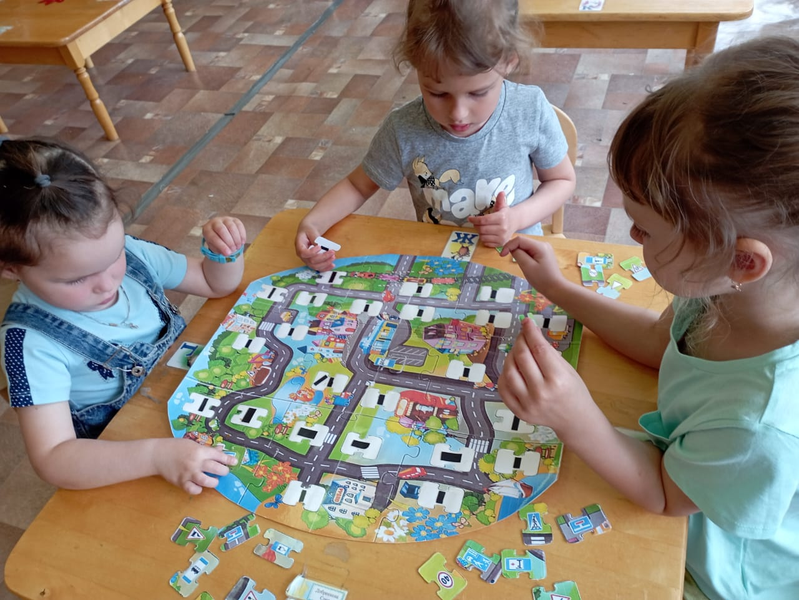
Дид. игра "Найди домик знаку"
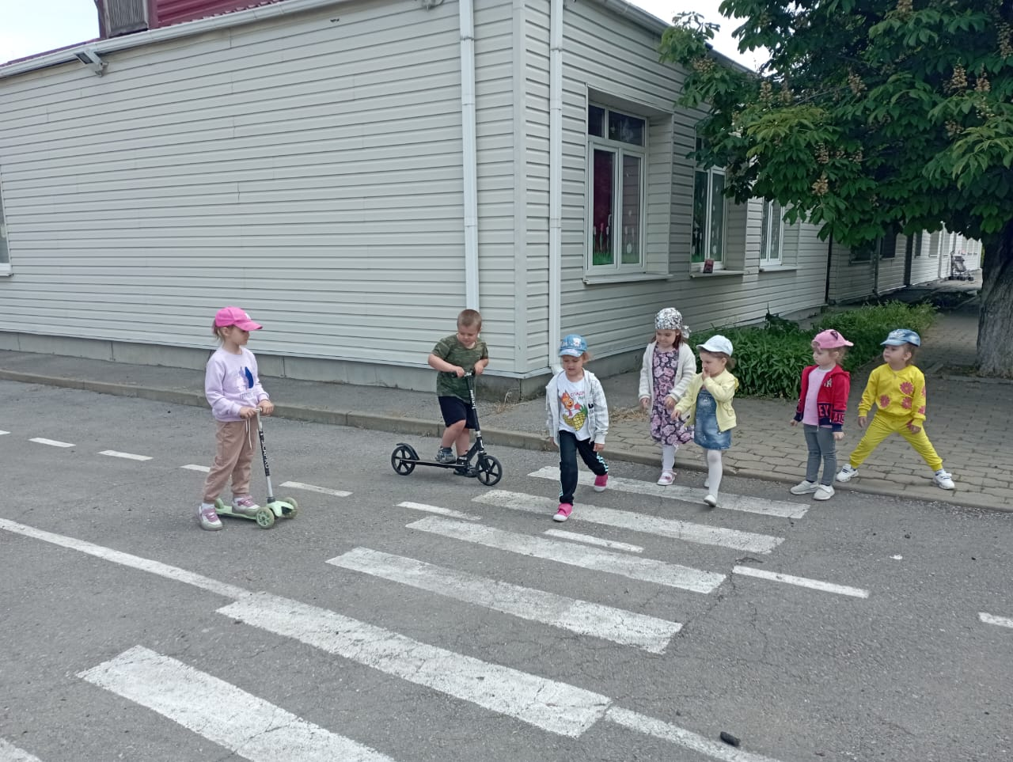
"Улица и пешеход"

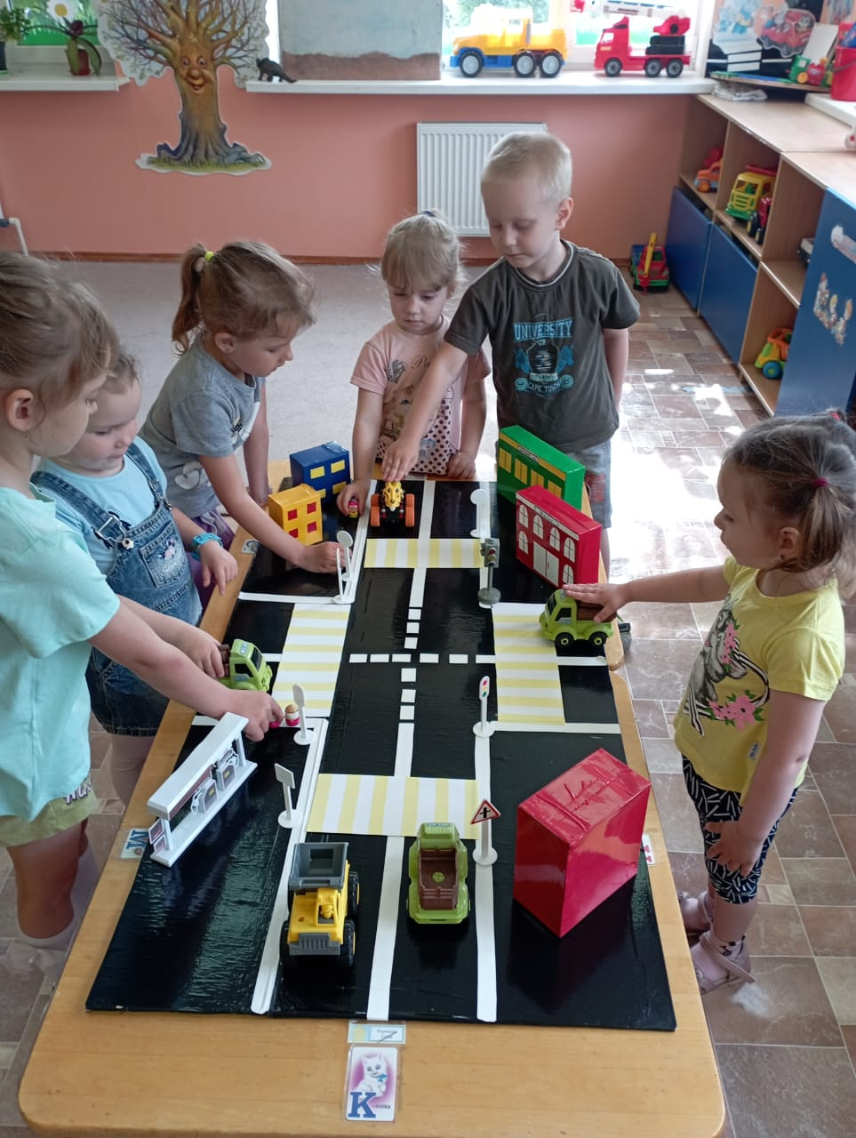
Работа с макетом "Правила дорожного движения знай и выполняй"

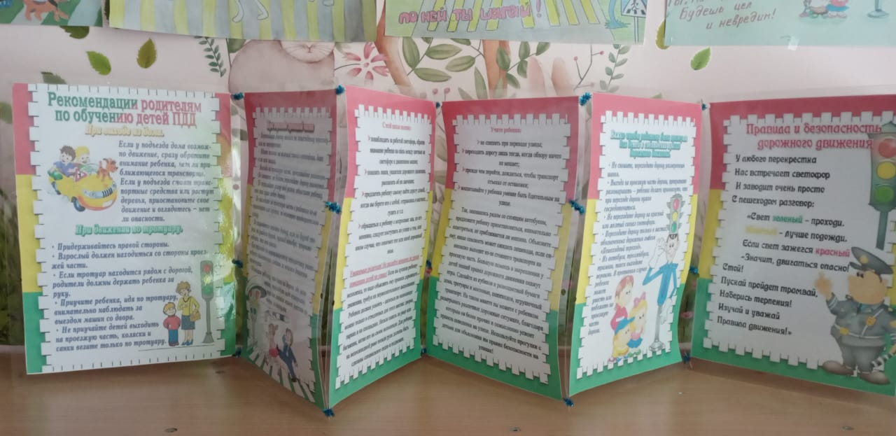
Папка передвижка "Рекомендации родителям по обучению детей ПДД"
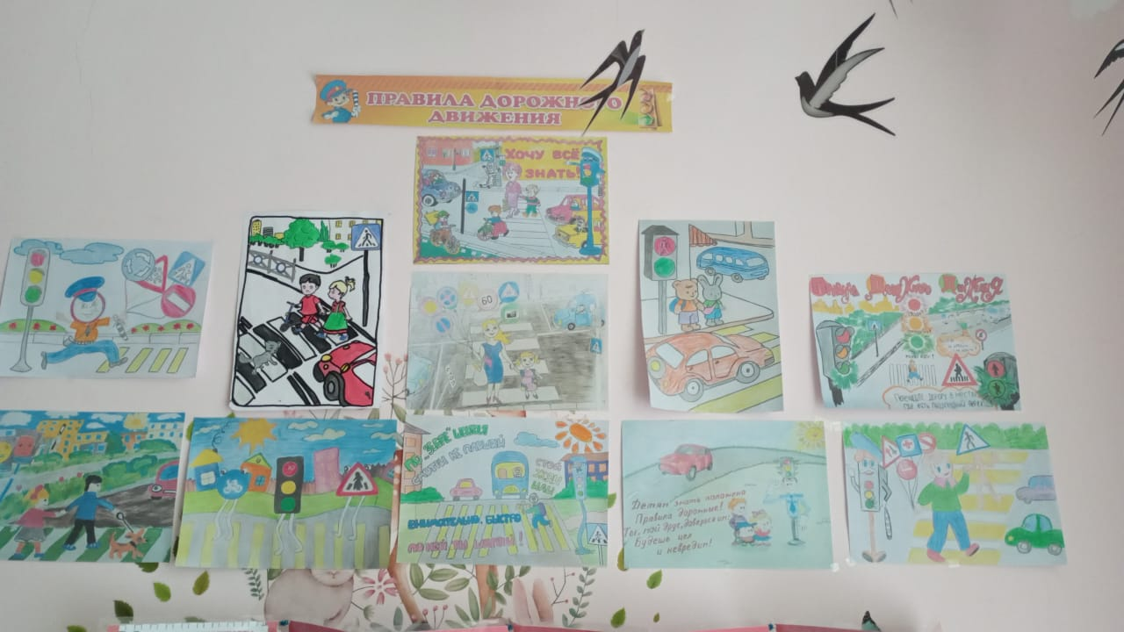
Детские работы " ПДД- хочу все знать"

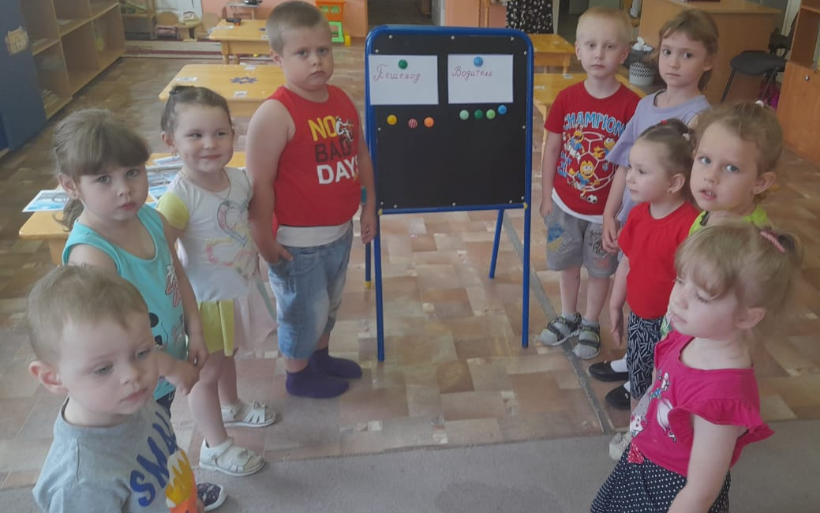
Викторина: " Пешеход и водитель "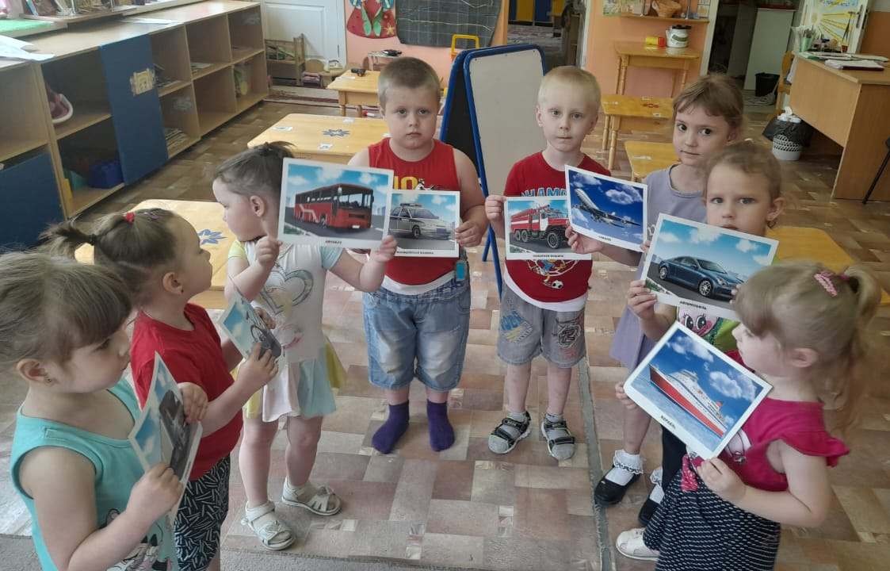
Отгадывание загадок

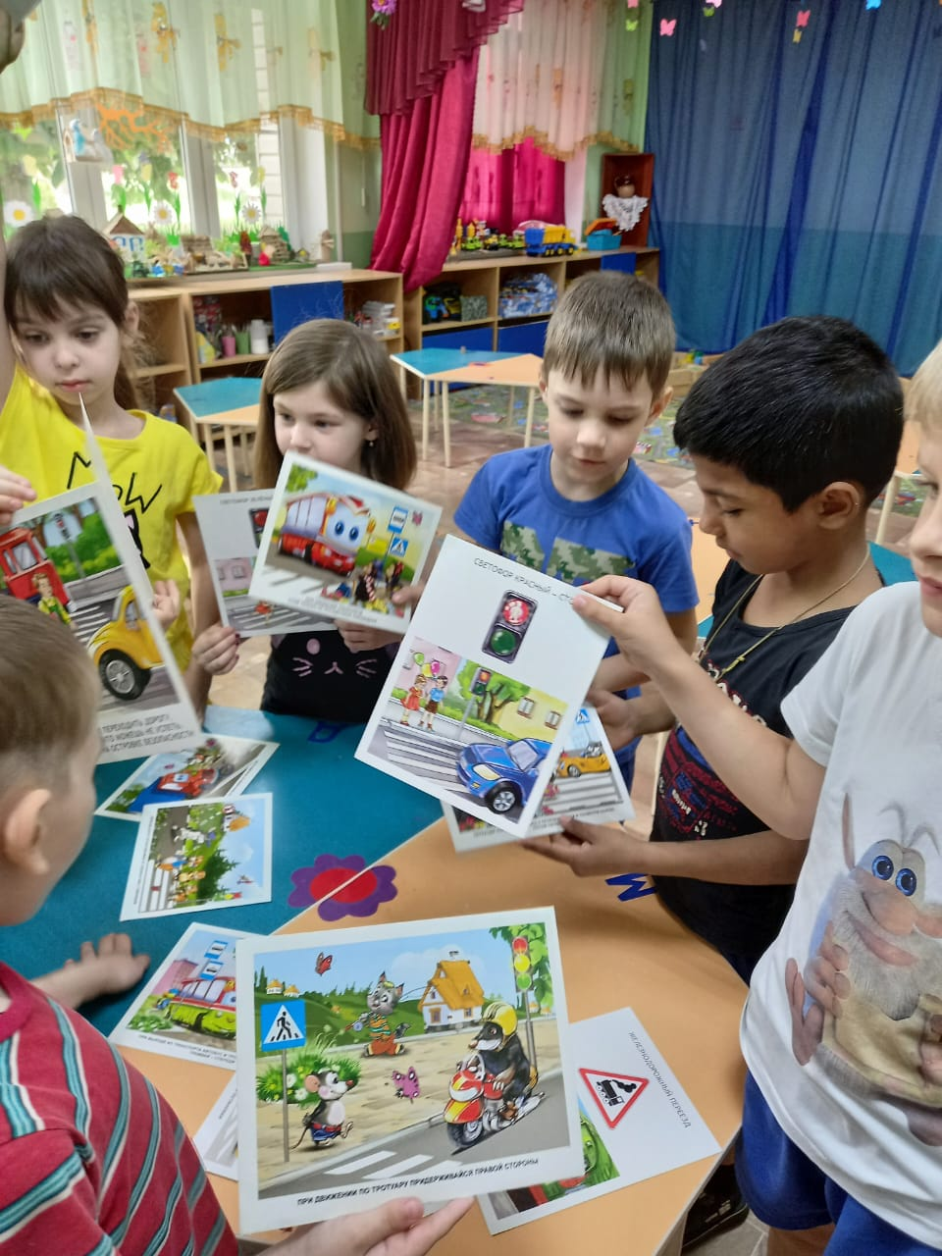
Викторина: «Знатоки дорожного движения»
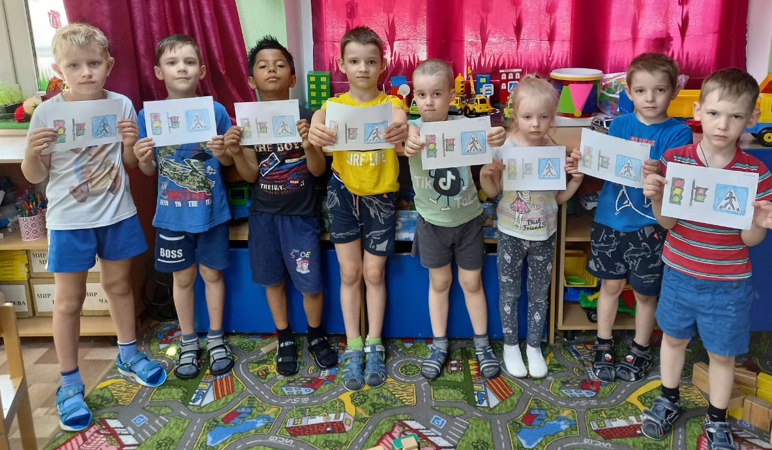

Рисование: «Знаки дорожного движения»

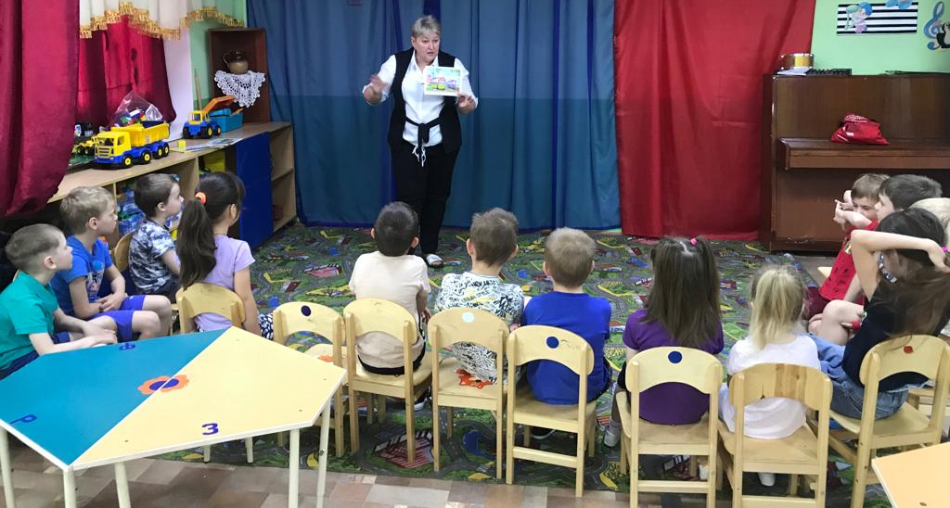
Отгадывание загадок

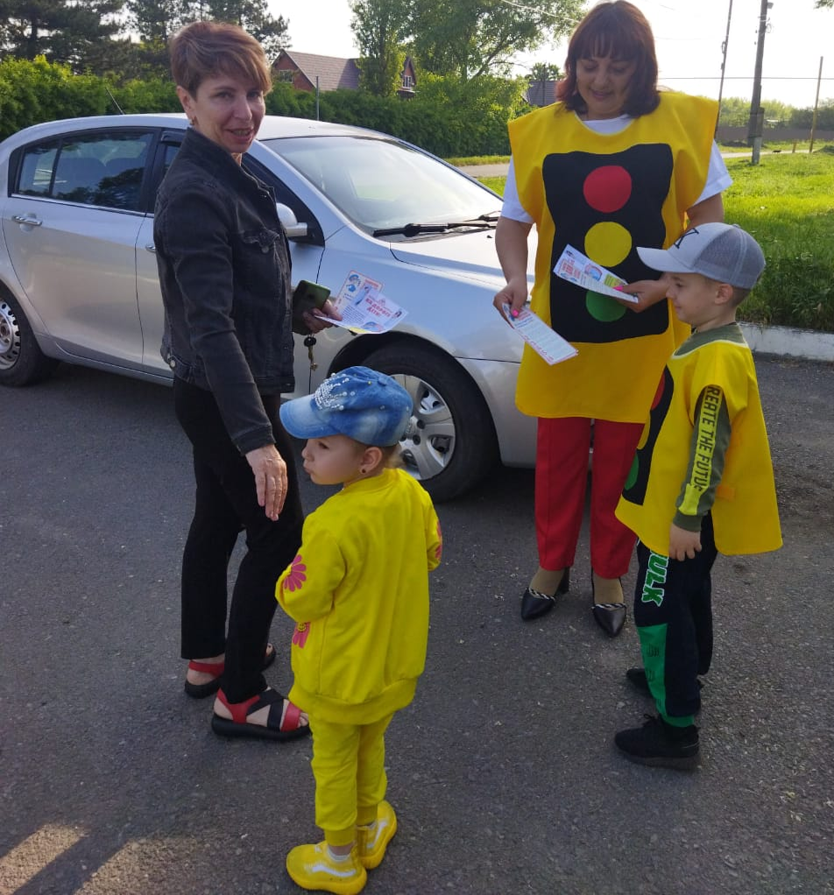
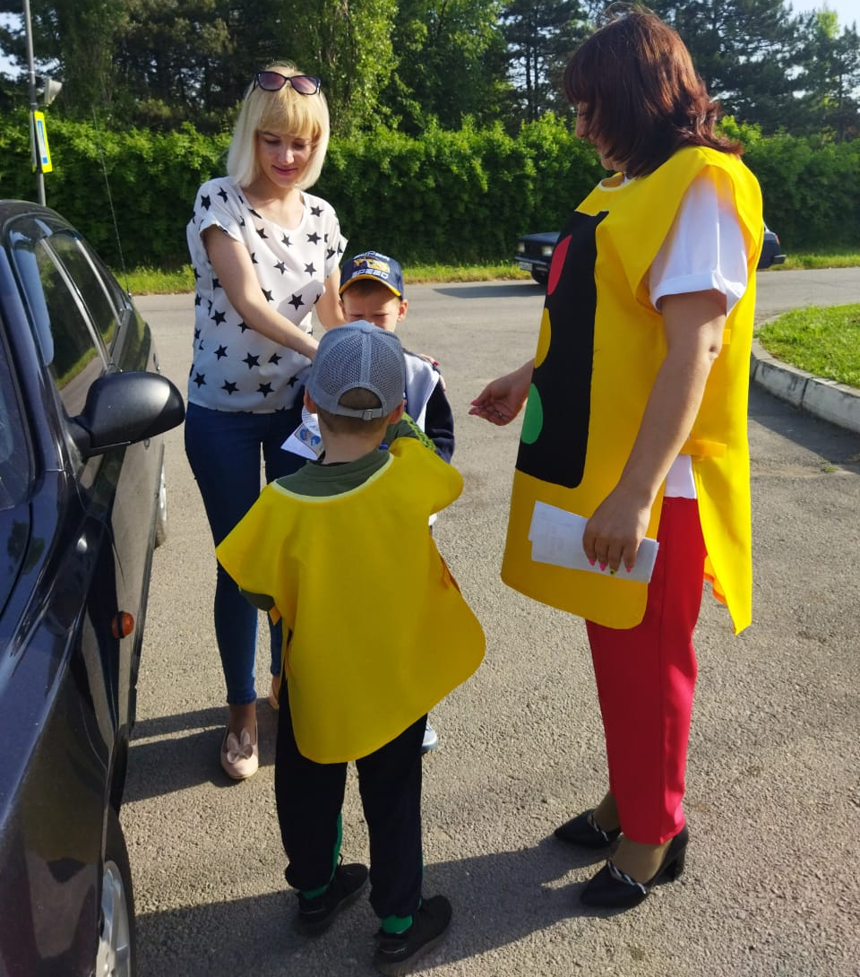
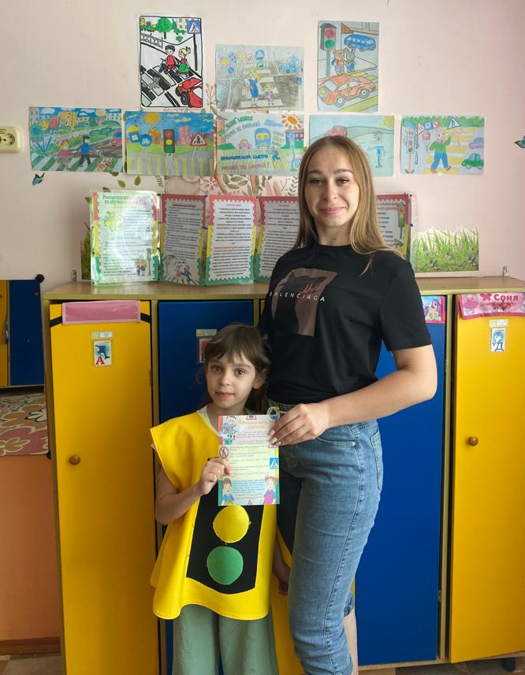
Акция "Письмо водителю" с участием ЮПИД.
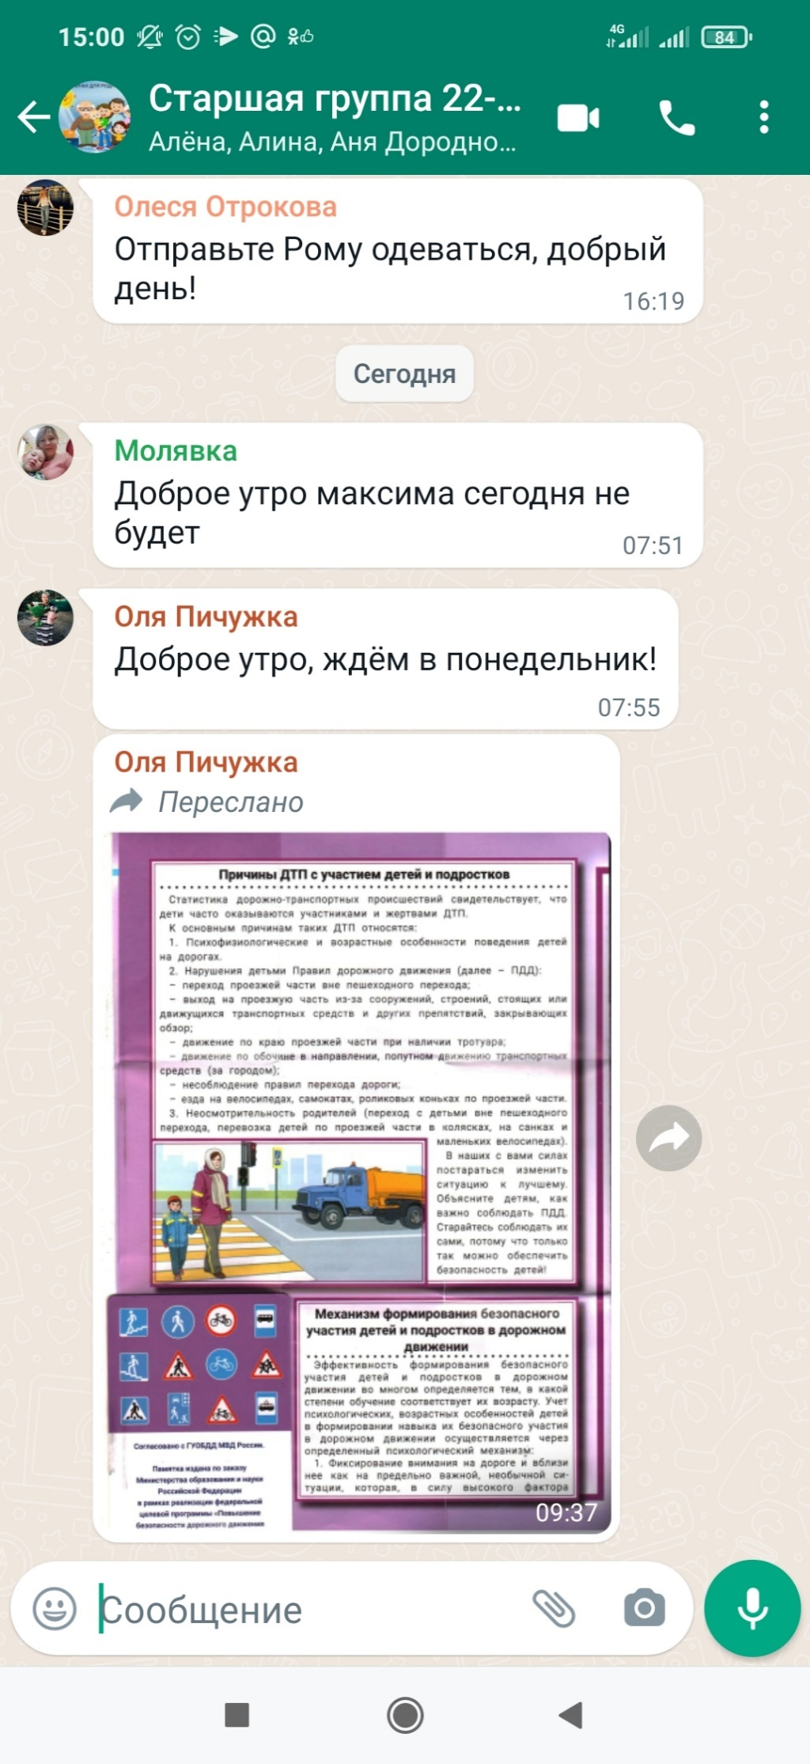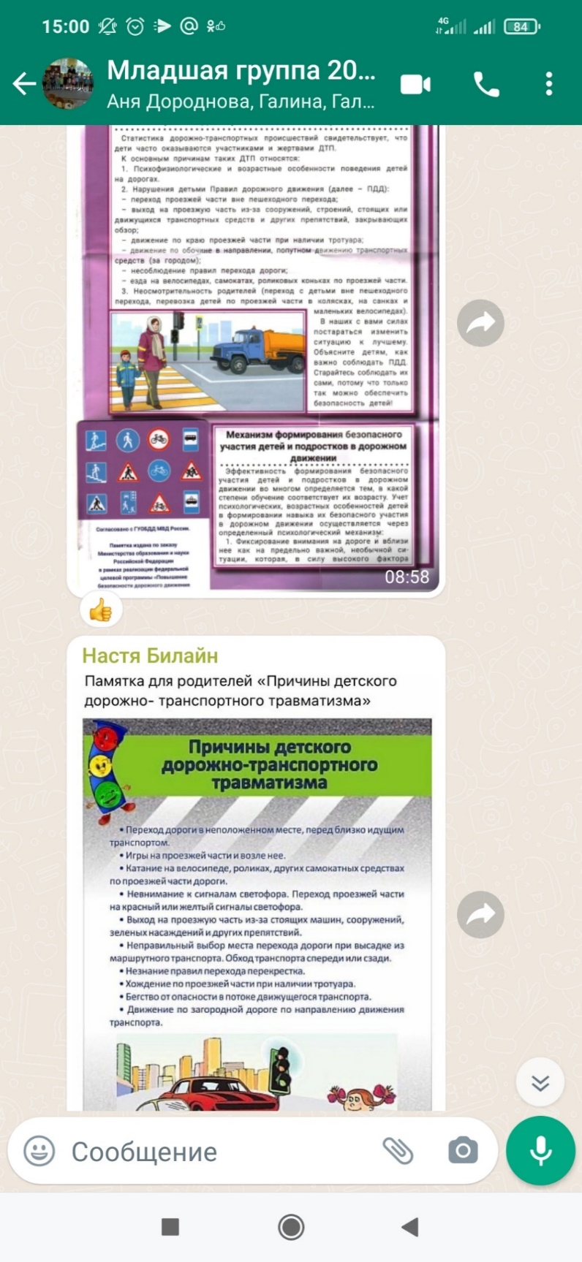
Информирование родителей в чатах

